KŮŇ

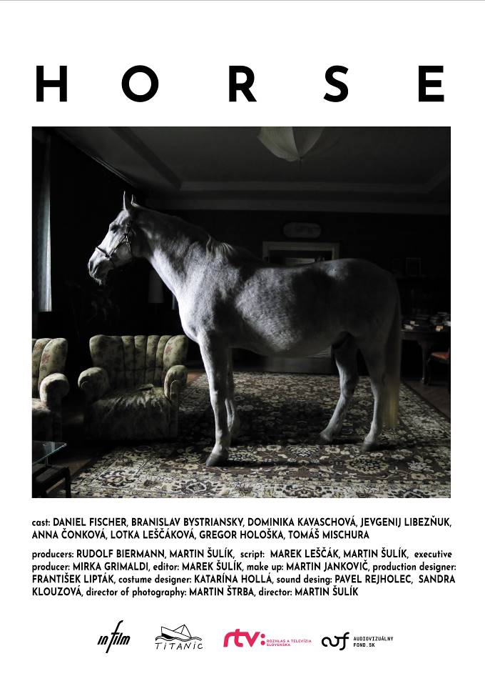
Zakřiknutý učitel Dušička nemá právě nejlepší životní období. Prožívá krizi s přítelkyní, která ho chce vlastnit. Má problémy ve škole, kde ho nutí změnit způsob jeho výuky. Trápí se se sousedy, kteří mu vnucují měšťácké principy.

A k tomu všemu najde na Vánoce u sebe doma živého koně. Situace je o to absurdnější, že bydlí v bytě ve druhém patře činžáku. Dušička netuší, jak se k němu bělouš dostal, čí by mohl být a už vůbec si neví rady s tím, jak se ho zbavit.

Jenže přítomnost cirkusového šimla se stává nejen zdrojem bizarně komických situací, ale i katalyzátorem jeho vztahů. Dušička poznává skutečnou tvář lidí, kteří ho obklopují. Protože ve vyhrocené situaci všichni ztrácí své masky.

Začíná chápat, že okolí ho nutí ke kompromisům, které se mu příčí. Uvědomuje si, že se nechává manipulovat okolím a postupně schází z cesty, kterou si v mládí vybral.

Kůň je rodinná komedie o vnitřní svobodě a o jejích podobách i hranicích. V hlavní roli se představí Daniel Fischer, který je divákům známý např. z filmů V létě ti řeknu, jak se mám, Šťastný nový rok či Budiž světlo. Film Kůň vzniknul pod taktovkou osvědčeného tandemu režiséra Martina Šulíka a scenáristy Marka Leščáka (Muž se zaječíma ušima, Tlumočník, Sluneční stát).

Premiéra: 15.12.2022
Originální název: Kôň
Produkce: Slovensko/Česká Republika, 2022
Formát: 1:1,85. (Flat), Dolby Digital, 2D digital,
Jazyková úprava: původní znění
Žánr: rodinná komedie
Stopáž: 80 minut
Přístupnost: nevhodný do 12 let
Producenti: Rudolf Biermann, Martin Šulík
Režie: Martin Šulík
Scénář: Marek Leščák, Martin Šulík
Kamera: Martin Štrba
Střih: Marek Šulík
Hudba: Solamente naturali
Hrají: Daniel Fischer, Branislav Bystrianský, dominika Kavaschová, Anna Čonková,
Jevgenij Libezňuk, Lotka Leščáková a další
Internet: http://bioscop.cz/databaza/kun/

